Лабораторная работа №1

Информационная безопасность

Якушевич Артём Юрьевич

Содержание

# Цель работы

Приобретение практических навыков установки операционной системы на виртуальную машину, настройки необходимых для дальнейшей работы сервисов.

# Задание

## Создать виртуальную машину

## Поставить на неё CentOS

## Настроить ОС

## Создать ещё одну машину на основе первой

# Выполнение лабораторной работы

## Настройка виртуальной машины

Создаём новую виртуальную машину. Для этого в VirtualBox выбрать “Машина” -> “Создать”. (рис. -@fig:001)

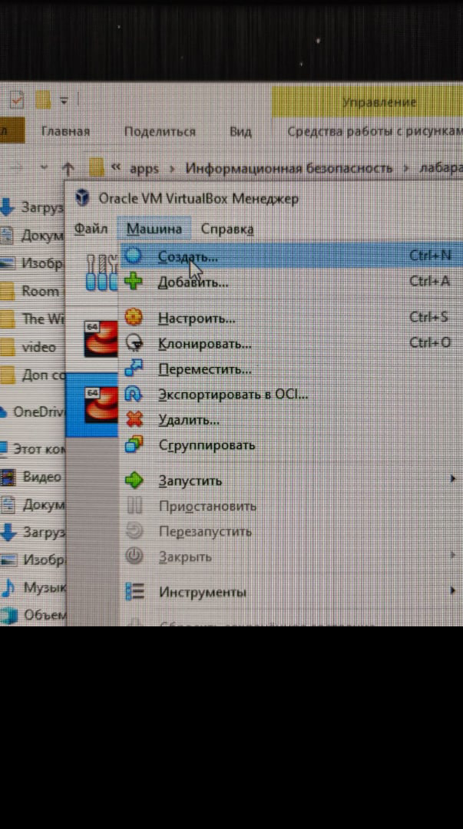

Нажатие на кнопку “Создать”

Укажем имя виртуальной машины, тип операционной системы — Linux, RedHat. (рис. -@fig:002)

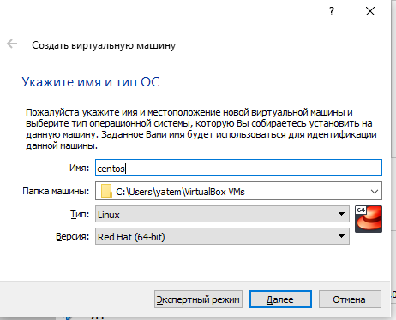

Имя ВМ и тип ОС

Укажем размер основной памяти виртуальной машины. (рис. -@fig:003)

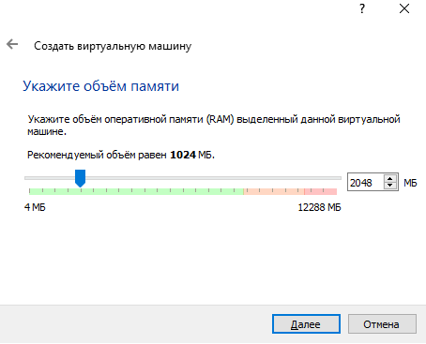

Имя ВМ и тип ОС

Зададим конфигурацию жёсткого диска — загрузочный, VDI (VirtualBox Disk Image), динамический виртуальный диск. (рис. -@fig:004 — -@fig:005)

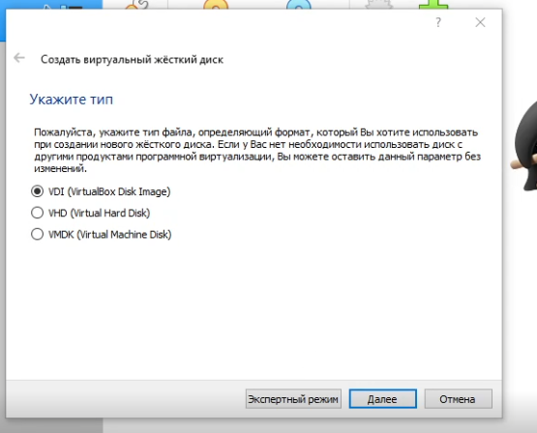

Тип жёсткого диска

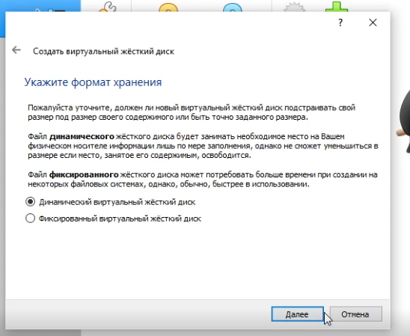

Формат хранения

Зададим размер диска и его расположение. (рис. -@fig:006)

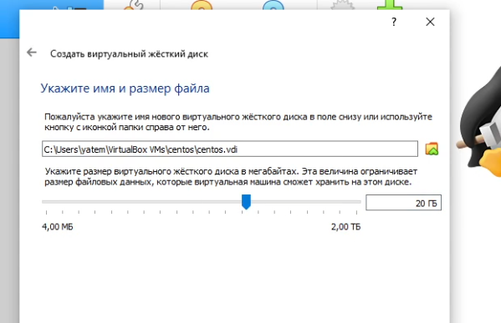

Размер и расположение диска

Запустим виртуальную машину, выберем образ для установки системы. (рис. -@fig:007)

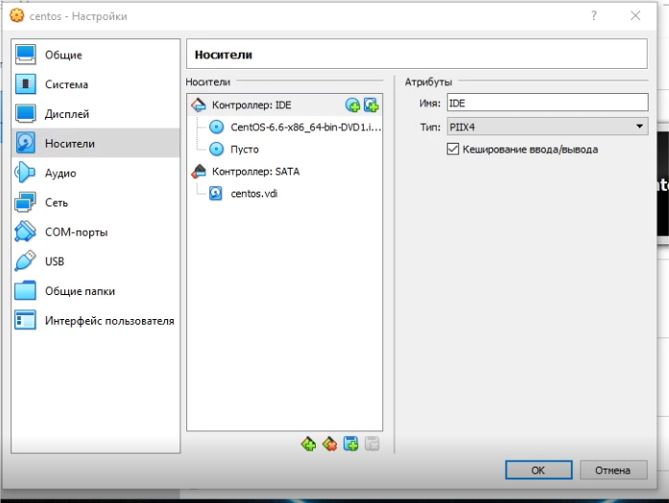

Запуск и выбор образа

Установим русский язык. (рис. -@fig:008)

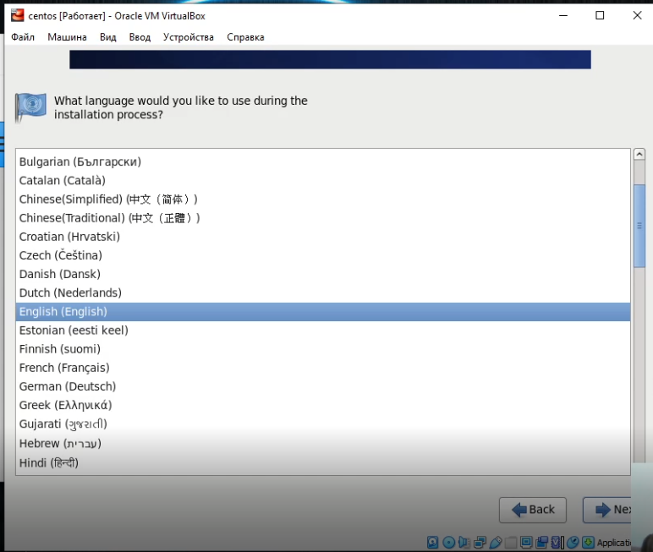

Установка русского языка

Зададим имя узла. (рис. -@fig:012)

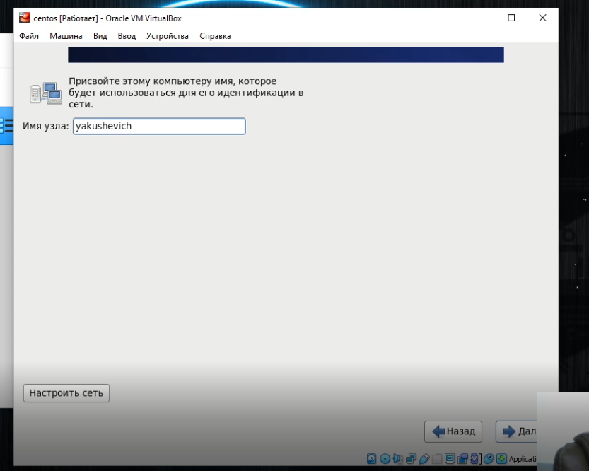

Имя узла

Зададим пароль для root. (рис. -@fig:013)

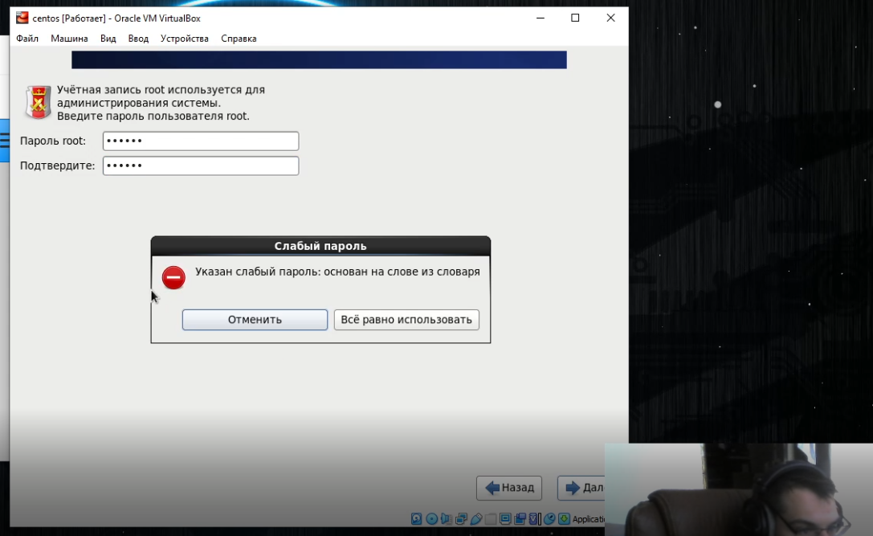

Пароль root

Зададим имя пользователя и пароль, сделаем пользователя администратором. (рис. -@fig:014)

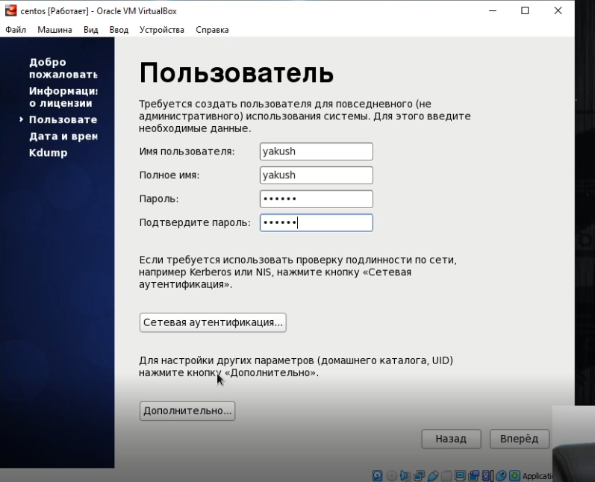

Новый пользователь

## Настройка ОС CentOS

Зайдём в терминал, выдадим права root с помощью команды su и обновим программы с помощью команды yum update. (рис. -@fig:015)

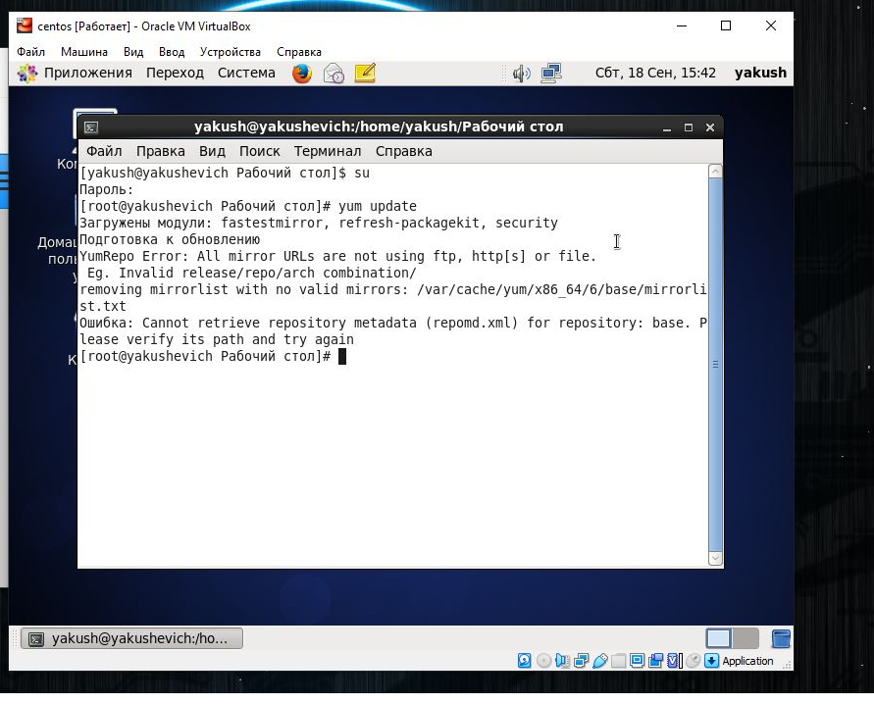

Новый пользователь

Установим файловый менеджер Midnight Commander с помощью команды yum install mc. (рис. -@fig:016)

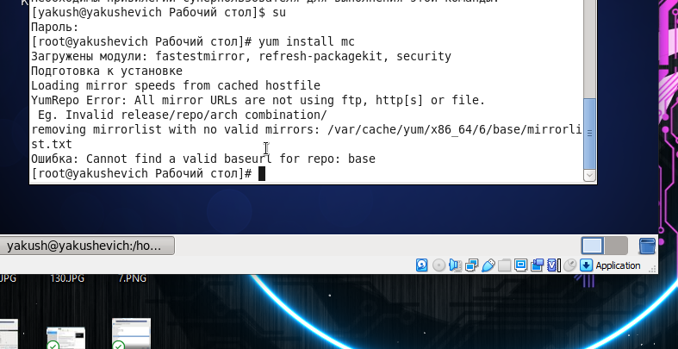

Установка Midnight Commander

## Создание второй виртуальной машины на основе первой

Поменяем тип жёсткого диска с “Обычный” на “С множественным подключением” для того, чтобы другие виртуальные машины могли использовать машину Base и её конфигурацию как базовую. (рис. -@fig:017)

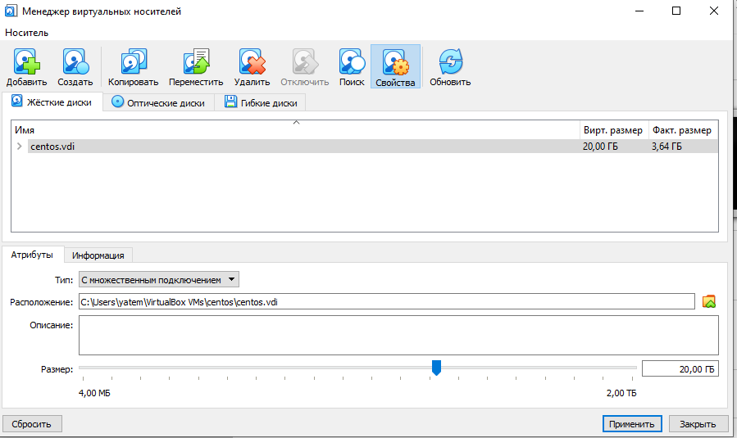

Установка Midnight Commander

Создадим новую виртуальную машину под названием Host2 и используем для нее существующий виртуальный диск Base. (рис. -@fig:018)

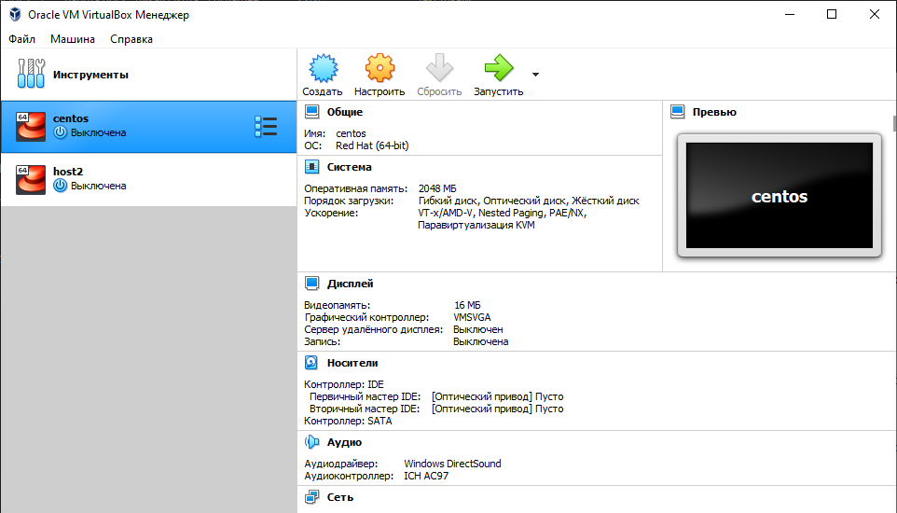

Установка Midnight Commander

# Выводы

Приобрел практические навыки установки операционной системы на виртуальную машину, настройки необходимых для дальнейшей работы сервисов.